出國報告（出國類別：洽公）

浮動式LNG接收站FSRU發展與應用

服務機關：台灣中油公司天然氣事業部
姓名職稱：賴顯偉 副執行長
李皇章 主任
派赴國家：新加坡
出國期間：101.12.11~101.12.15
報告日期：102.01.14
摘要
近年由於頁岩氣開採技術突破，外海油氣田開採及生產技術進步，全球LNG供給及需求大增，也使天然氣市場輸出端天然氣液化生產LNG及接收端將LNG氣化之方式有了很大變化，FLNG(Floating Liquefied Natural Gas)船逐漸為國際油氣公司所接受，而再接收端，基於天然氣需求時程、設備投資及操作成本、技術規範及改裝、造船技術成熟，以及對環境衝擊等因素影響下，浮動式LNG接收站FSRU(Floating Storage Re-gasification Unit)逐漸為需求端客戶所接受，發展趨勢也由以往改裝服役多年老舊LNG船改裝，逐漸發展為依客戶需求打造全新FSRU，國際上FSRU船之經營型態，與LNG船接近，由天然氣需求端客戶向LNG船運公司租用，租期長約一般達20年，目前也有3~5年短期租約。國內未來幾年，由於受政府核一、二廠如期除役之新電力政策影響，發電用天然氣需求增加，必須於北部興建LNG接收站，在台灣興建需時8~10年，無法滿足台電需求時程，因此，引用FSRU以解決台灣北部3年後至接收站完成前天然氣供應缺口，應為可進一步考慮之方向。
目錄：
  - 目的 4
  - 過程 4
  - 心得 5-9
  - 建議 9
- 目的
目前公司配合台電公司規劃於桃園大潭電廠擴建4部複循環燃氣機組天然氣需求，規劃於台電大潭電廠附近適當地點興建第三座LNG接收站，由於台電規畫自108年即需用氣，國內興建接收站估計正常約需10~12年才能完成，時程上不易滿足台電需求，因此在計畫執行上有需要採行趕工計畫，以及必要應急計畫。
藉由本次拜會新加坡DNV及Hoegh LNG，討論與學習有關FLNG及FSRU(Floating Storage & Regasification Unit)技術發展、國際應用狀況，以及將來引進國內之可行性等，此次拜會及技術交流行程以蒐集及整理相關資料，以提供本公司未來規劃設計第三座接收站及擬訂如期供氣應變計畫之參考。
- 過程
預定  起迄日期 | 天數 | 到達地點 | 詳細工作內容
101.12.11 | 1 | 桃園→新加坡 | 啟程
101.12.12 | 1 | 新加坡 | 拜會DNV、Keppel造船廠
101.12.13 | 1 | 新加坡 | 拜會DNV、Hoegh LNG公司
101.12.14 | 1 | 新加坡 | 拜會DNV、JAN DE NUL公司
100.12.15 | 1 | 新加坡→桃園 | 返程。
- 心得
由於全球LNG需求及供應的持續成長，使LNG浮動式儲存及氣化單元(Floating Storage and Regasification Unit(FSRU)) 逐漸獲得業界青睞，主要因為FSRU具有機動性、彈性、環境衝擊小、設置時間短(2~3年)、投資(2.5~4.0億美元)及操作成本較低等特性。
  - LNG FSRU特性或設計理念，主要包括：
- 投資及操作營運低
- LNG FSRU錨碇設置地點12海浬附近，適合錨碇水深25~100米。
- 在設計、建造及操作上之考量如同LNG船或海上設施
- 設計氣化能力可有很大彈性，一般介於1.5~4.5萬噸/日(0.5~1.5BScuf/d)。
- 使用年限，船的部分約40年，重要設備部分則約為25年。
- FSRU可於6米有義波高條件下進行銜接作業，一經銜接後耐浪性可達11米有義波高
- FSRU遇有颱風、風暴時可及時駛離避風。
  - FSRU(Floating Storage & Regasification Unit) 發展
FSRU發展已有約30年，大約可分成三個時期：
第一階段：以SRV(Shuttle Regasification Service)船定期提供不同LNG下游市場客戶需求，其LNG儲槽容量相對較低，接收站通常採外海可脫離式Turret Mooring System。
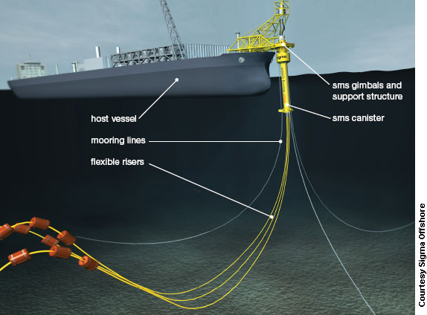
第二階段：以LNG船改裝之FSRU，通常為永久錨碇，主要是基於時程及投資成本考量，LNG由LNG船運送，儲槽容量相對較低、操作費用則相對較高。
第三階段：新建FSRU船，永久或半永久錨碇，錨碇方式依計畫錨碇地點特性設計，具有投資成本、操作成本及時程短之相對優勢，LNG由LNG船補給，儲槽容量增大。Höegh LNG公司於2012年向韓國現代重工(Hyundai Heavy Industry)定製四艘儲槽容量為17萬公秉FSRU船，預定於2014至2015年初陸續交船。
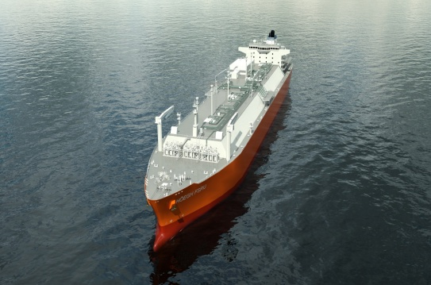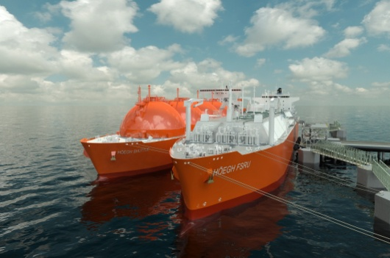
  - FSRU錨碇方式
FSRU錨碇/定位依計畫地點特性可有下列幾種方式：
- 棧橋式LNG碼頭，碼頭設置LNG卸料臂，FSRU與LNG船分別靠泊於碼頭兩邊，LNG經卸料臂轉送至FSRU儲存、氣化。
- 棧橋式LNG碼頭，FSRU錨碇於碼頭，而LNG船則靠泊於FSRU船另一側，並經由FSRU上之卸料臂卸收LNG (Ship to Ship LNG Transfer)。
LNG Transfer across berth with Ship to ship transfer
loading arm and flexible hoses.
- 或Turret moored、dolphins、STL(Submerged Turret Loading)、SAL(Single Anchor Loading)
Turret mooring STL(Submerged Turret Loading)
  - FSRU應用
目前全球有14個營運中FSRU計畫，主要應用於南美洲，如阿根廷、巴西及智利，另印度東岸也將引進FSRU，印尼、立陶宛及中國天津接收站，也計畫引進FSRU，並預定於最近1~3年內完成啟用。
- Golar Spirit為全球第一艘以LNG船改裝之FSRU，由新加坡Keppel造船廠負責改裝，於2008年完成開始營運，由Petrobras租用為期十年，錨碇於巴西里約熱內盧之Guanabara Bay固定棧橋式碼頭，LNG經由碼頭上固定LNG卸料臂輸轉至FSRU，儲存及氣化，儲槽容量為12.9萬公秉，氣化能力為7,000,000m3/d(5,300噸/日)。
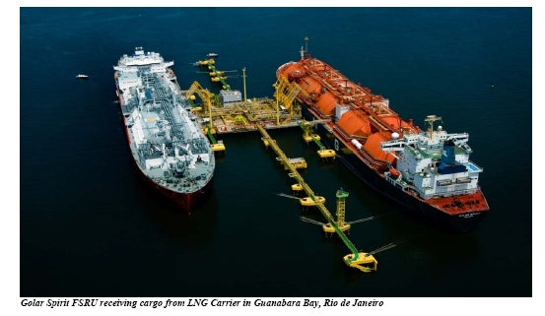

- 阿根廷Escobar FSRU LNG Terminal計畫
位於阿根廷Paraná River，設計操作能力為10,500噸/天，儲槽容量為150,900m3，總投資金額約美金1.4~1.5億元。開發單位包括Repsol YPF、 Enarsar及Excelerate Energy，設備由Repsol YPF及 Enarsa共同擁有。
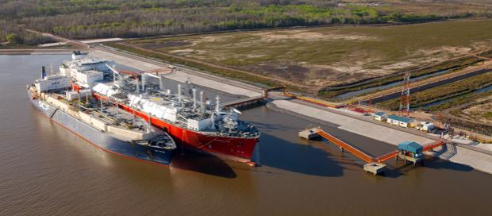
- India's Petronet LNG計畫
位於印度東岸Andhra Pradesh省之Gangavaram 港興建5mmtpa接收站，預計於2016年完工啟用，但計畫於固定接收站完成前，先行向LNG船運公司租用FSRU，租期約3~5年，預計自2014年開始使用。
- 天津LNG接收站
另中國中海石油氣電集團、天津港集團與天津市燃氣集團共同出資於天津港興建浮式LNG接收站，主要投資項目包括浮式儲存氣化裝置、港灣工程、LNG儲槽工程及輸氣管線等項，投資金額約57億人民幣，第一期採FSRU，營運規模為2.2mmtpa，計畫於2013年投產，第二期計畫採用傳統陸上LNG接收站計畫，設計營運規模6.0mmtpa，預計於2015年完成。
印度Gangavaram接收站及中國天津接收站引用FSRU主要考量係以短期3~5年FSRU租用合約，以補足陸上LNG接收站興建時程之缺口，應可作為本公司應用之參考。
  - FSRU成本
新造：
以儲槽容量為18萬公秉，900噸/時(2.25萬噸/日)FSRU為例，各項成本列如下表：
項 目 金額
- 造船廠成本 320 mil $
- 至開始營運 370 mil $
- 定位(Position)成本 10 mil $
- 錨碇設施(Buoy, Plem, Riser) 30 mil $
- 小計 410 mil $
- 資金成本 120,000 $/d
- FSRU日租等操作成本 18,000 $/d
- 燃料成本 5,000 $/d
- 其他成本 5,000 $/d
- 接收站端成本小計 148,000 $/d
改裝：
如由舊LNG船改裝，依據個案需求，可以有很多選項，視需求不同一般介於50~100320 mil $之間。
  - FSRU主要參與者
包括具有設計FSRU能力及經驗國際公司包括Excelerate Energy、HOEGH LNG 、Golar LNG，另近年FSRU/FLNG船新造主要集中於韓國HHI或SAMSUM造船廠，具LNG/C改裝FSRU造船廠如新加坡Keppel，其他如GMR Energy, L&T, GDF Suez, Mitsui and Teekay Corporation等。
- 結論及建議
- FSRU發展已超過30年，在技術、規範、改裝及建造上均已發展非常成熟，目前全球營運中案例有14個，進行中的計畫包括：中國天津LNG接收站、印度Gangavaram接收站、立陶宛Klaipeda港 FSRU計畫，以及智利FSRU計畫。
- 上述中國天津LNG接收站及印度Gangavaram接收站計畫，包括陸上儲槽及氣化輸儲等傳統設施，該兩計畫引用FSRU主要目的係於陸上設施完成前，先行以FSRU供應室常需求，期間約3~5年。
- FSRU視LNG儲槽容量及氣化設施能力不同，新造之造價約在美金2.5~4.0億元之間，如以LNG船改裝則約在美金0.5~1.0億元之間，時程約需2~4年。
- 本公司目前正規劃於台灣北部興建第三座LNG接收站，時程約需8~10年，即完成時程最快約在2012~2013年，而台電公司大潭電廠新增用氣需求時程約從108年開始，其間約有4~5年差異，因此，FSRU方案應值得進一步評估其可行性，以作為緊急應變方案之一。

